číslo smlouvy:2023/XXXXX/OŠM/DSMX

Smlouva o poskytnutí dotace
uzavřená v souladu s § 159 a násl. zákona č. 500/2004 Sb., správní řád, ve znění pozdějších právních předpisů, a se zákonem č. 250/2000 Sb., o rozpočtových pravidlech územních rozpočtů, ve znění pozdějších právních předpisů

Olomoucký kraj

sídlo: Jeremenkova 1191/40a, Hodolany, 779 00 Olomouc
IČO: 60609460
DIČ: CZ60609460
zastoupený: RNDr. Alešem Jakubcem, Ph.D., uvolněným členem Rady Olomouckého kraje, na základě usnesení Zastupitelstva Olomouckého kraje č. UZ/1/7/2020 ze dne 30. 10. 2020
bankovní spojení: č. ú.: 27-4228120277/ 0100
(dále také jako „poskytovatel“)

a
Název právnické osoby
sídlo:
IČO:
DIČ:
zapsaná v (v případě zápisu v OR)
zastoupená:
Bankovní spojení: č. ú.:
(dále také jako „příjemce“)

oba společně dále také jako „smluvní strany“

uzavírají mezi sebou
tuto smlouvu o poskytnutí dotace:

I.
- Poskytovatel se na základě této smlouvy zavazuje poskytnout příjemci dotaci ve výši …, slovy: …. korun českých (dále také jako „dotace“) jako individuální dotaci z rozpočtu Olomouckého kraje 2023 v oblasti školství za účelem zajištění uspořádání vědomostní soutěže (vědomostních soutěží) na úrovni okresních či krajských kol soutěží pořádaných v České republice, které rozšiřují základní znalosti žáků v dané oblasti, podporují a motivují talentované a nadané žáky v daném oboru, navazují na rámcové vzdělávací programy (dále také jako „RVP“) daného oboru vzdělání (soutěží se mohou účastnit pouze žáci základních a středních škol), v rámci projektu Podpora okresních a krajských kol vědomostních soutěží v roce 2023, v souladu s výzvou Ministerstva školství, mládeže a tělovýchovy „Výzva na podporu okresních a krajských kol vědomostních soutěží v roce 2023“, č.j. MSMT-31300/2022-2 (dále jen také jako „Výzva“), a rozhodnutím Ministerstva školství, mládeže a tělovýchovy č. 0015/9/SOU/2023, č.j. MSMT-2143/2023. Dotace je tvořena z …% finančními prostředky poskytnutými ze státního rozpočtu Ministerstvem školství mládeže a tělovýchovy, což odpovídá částce … Kč, slovy: … korun českých (dále jen „státní dotace“) a z … % finančními prostředky poskytnutými z územního rozpočtu poskytovatele, což odpovídá částce … Kč, … korun českých (dále jen „krajská dotace“). Procenta a částky budou doplněny dle konkrétní žádosti, v souladu s rozhodnutím Ministerstva školství, mládeže a tělovýchovy č. 0015/9/SOU/2023
- Účelem poskytnutí dotace je zajištění uspořádání vědomostní soutěže (vědomostních soutěží) na úrovni okresních či krajských kol soutěží pořádaných v České republice, které rozšiřují základní znalosti žáků v dané oblasti, podporují a motivují talentované a nadané žáky v daném oboru, navazují na RVP daného oboru vzdělání. Soutěží se mohou účastnit pouze žáci základních a středních škol.
Příjemce je povinen realizovat účel, na který byla dotace poskytnuta, a použít poskytnutou dotaci v souladu se závaznými parametry, které jsou uvedeny v příloze č. 1 této smlouvy (Realizace vědomostních soutěží v Olomouckém kraji), jež je nedílnou součástí této smlouvy; mezi výdaji jednotlivých soutěží podle přílohy č. 1 této smlouvy (Realizace vědomostních soutěží v Olomouckém kraji), lze přesouvat do 10% výše výdajů jednotlivých soutěží bez změny této smlouvy, prostředky na ostatní osobní výdaje lze přesouvat mezi jednotlivými soutěžemi pouze v rámci ostatních osobních výdajů.
- Dotace se poskytuje na účel stanovený v čl. I. odst. 1 a 2. této smlouvy jako dotace neinvestiční. Pro účely této smlouvy se neinvestiční dotací rozumí dotace, která musí být použita na úhradu jiných výdajů než:
a) výdajů spojených s pořízením hmotného majetku dle § 26 odst. 2 zákona č. 586/1992 Sb., o daních z příjmů, ve znění pozdějších předpisů (dále jen „cit. zákona“),
b) výdajů spojených s pořízením nehmotného majetku,
c) výdajů spojených s technickým zhodnocením, rekonstrukcí a modernizací ve smyslu § 33 cit. zákona.
- Dotace bude příjemci poskytnuta převodem na bankovní účet jeho zřizovatele …………………………, IČO:…………………. č. ú. ………………………(uvede se název a IČO zřizovatele a číslo jeho účtu, na který má být dotace poskytnuta) do 21 dnů ode dne nabytí účinnosti této smlouvy. Za den poskytnutí dotace se pro účely této smlouvy považuje den odepsání finančních prostředků z účtu poskytovatele ve prospěch účtu zřizovatele příjemce uvedeného v první větě tohoto ustanovení.

II.

- Příjemce dotaci přijímá a zavazuje se ji použít výlučně v souladu s účelem poskytnutí dotace dle čl. I. odst. 1, 2 a 3 této smlouvy, v souladu s podmínkami a povinnostmi stanovenými v této smlouvě, v souladu s usnesením Zastupitelstva Olomouckého kraje č. UZ/ … ze dne … a v souladu s Výzvou a rozhodnutím Ministerstva školství, mládeže a tělovýchovy č. 0015/9/SOU/2023, č.j. MSMT-2143/2023, které tvoří přílohu č. 2 a nedílnou součást této smlouvy.
- Dotaci lze použít na způsobilé výdaje:(bude doplněno v souladu s konkrétní žádostí o dotaci a v souladu s vymezením způsobilých výdajů dle rozhodnutí Ministerstva školství, mládeže a tělovýchovy č. 0015/9/SOU/2023)
- Dotaci nelze použít na nezpůsobilé výdaje:
a) pořízení drobného dlouhodobého hmotného majetku, jehož ocenění jedné položky je v částce 3 000 Kč a nepřevyšuje částku 40 000 Kč,
b) pořízení drobného dlouhodobého nehmotného majetku, jehož ocenění jedné položky je v částce 7 000 Kč a nepřevyšuje částku 60 000 Kč,
c) pořízení dlouhodobého hmotného majetku, jehož ocenění je vyšší než 40 000 Kč,
d) pořízení dlouhodobého nehmotného majetku, jehož ocenění je vyšší než 60 000 Kč,
e) odměny a mzdové výdaje, vyjma odměn z dohod o pracích konaných mimo pracovní poměr (dohoda o provedení práce a dohoda o pracovní činnosti) i souvisejících povinných zákonných odvodů pracovníků prokazatelně se podílejících na aktivitách souvisejících s pořádáním soutěže. Limit pro dohody o pracích konaných mimo pracovní poměr (dohoda o provedení práce, dohoda o pracovní činnosti) je 300 Kč/hod, výše uvedený limit je platný i v rámci služeb poskytovaných osobami samostatně výdělečně činnými (OSVČ),
f) úroky, penále, srážky a další finanční postihy, bankovní poplatky,
g) cestovní náhrady nad rámec stanovený zákonem č. 262/2006 Sb., zákoník práce, ve znění pozdějších předpisů,
h) podnikatelskou činnost,
i) marketingové výdaje a výdaje na propagaci nad rámec souhrnného limitu 5 % z poskytnuté dotace,
j) finanční leasing osobních automobilů a dalšího hmotného či nehmotného majetku podle zákona o daních z příjmů nebo předpisů upravujících účetnictví; finančním leasingem se rozumí takový leasing, který z pronajímatele na nájemce převádí v podstatě veškerá rizika a užitky spojené s vlastnictvím aktiva, na konci nájemní doby se převádí vlastnictví aktiva na nájemce nebo nájemce má právo koupit aktivum za cenu, o které se předpokládá, že bude podstatně nižší než reálná hodnota k datu možného využití opce, doba leasingu je sjednána na podstatnou část ekonomické životnosti aktiva nebo jsou naplněny další znaky finančního leasingu
k) dotaci nelze použít na úhradu seminářů, workshopů, přednášek, výběrových a přípravných soustředění a jiných doprovodných akcí ve vztahu k soutěži.
- Je-li příjemce plátce daně z přidané hodnoty (dále jen „DPH“) a může uplatnit odpočet DPH ve vazbě na ekonomickou činnost, která zakládá nárok na odpočet daně podle § 72 odst. 1 zákona č. 235/2004 Sb., o dani z přidané hodnoty, v platném znění (dále také jako „ZDPH“), a to v plné nebo částečné výši (tj. v poměrné výši podle § 75 ZDPH nebo krácené výši podle § 76 ZDPH, popř. kombinací obou způsobů), nelze z dotace uhradit DPH ve výši tohoto odpočtu DPH, na který příjemci vznikl nárok. V případě, že si příjemce – plátce DPH bude uplatňovat nárok na odpočet daně z přijatých zdanitelných plnění v souvislosti s realizací účelu, na který byla dotace poskytnuta, a to nárok na odpočet v plné či částečné výši, uvádí na veškerých vyúčtovacích dokladech finanční částky bez DPH odpovídající výši, která mohla být uplatněna v odpočtu daně na základě daňového přiznání k DPH. Příjemce – neplátce DPH uvádí na veškerých vyúčtovacích dokladech finanční částky včetně DPH.
V případě, že se příjemce stane plátcem DPH v průběhu čerpání dotace a jeho právo uplatnit odpočet DPH při registraci podle § 79 ZDPH se vztahuje na zdanitelná plnění hrazená včetně příslušné DPH z dotace, je příjemce povinen snížit výši dosud čerpané dotace o výši daně z přidané hodnoty, kterou je příjemce oprávněn v souladu § 79 ZDPH uplatnit v prvním daňovém přiznání po registraci k DPH.
V případě, že dojde k registraci příjemce k DPH a příjemce při registraci podle § 79 ZDPH je oprávněn až po vyúčtování dotace uplatnit nárok na odpočet DPH, jež byla uhrazena z dotace, je příjemce povinen vrátit poskytovateli částku ve výši nároku odpočtu DPH, který byl čerpán jako uznatelný výdaj.
Pokud má příjemce (plátce daně) ve shodě s opravou odpočtu podle § 75 ZDPH, vypořádáním odpočtu podle § 76 ZDPH a úpravou odpočtu podle § 78 až 78c ZDPH právo zvýšit ve lhůtě stanovené ZDPH svůj původně uplatněný nárok na odpočet DPH, který se vztahuje na zdanitelná plnění hrazená včetně příslušné DPH z dotace, je příjemce povinen upravit a vrátit poskytovateli část dotace ve výši uplatněného odpočtu DPH, a to do jednoho měsíce ode dne, kdy příslušný státní orgán vrátil příjemci uhrazenou DPH.
Nevrátí-li příjemce takovou část dotace v této lhůtě, dopustí se porušení rozpočtové kázně ve smyslu ust. § 22 zákona č. 250/2000 Sb., o rozpočtových pravidlech územních rozpočtů, ve znění pozdějších předpisů.
V případě, že příjemce je povinen přiznat a zaplatit daň z přijatého plnění v režimu přenesení daňové povinnosti podle § 92a ZDPH, a to ke dni uskutečnění zdanitelného plnění, a současně neuplatňuje nárok na odpočet, je příjemce povinen do 10 dnů po uplynutí lhůty pro podání daňového přiznání k DPH předložit poskytovateli dodatečně daňové přiznání, daňovou doloženost a bankovní výpis. V případě, že příjemce dotace nepředloží tyto podklady, bude DPH neuznatelným výdajem čerpané dotace.
Dotaci nelze rovněž použít na úhradu ostatních daní.
Příjemce dotace, který zaplatil za pořízení věcí nebo služeb, obstarání výkonů nebo provedení prací peněžní prostředky z dotace a uplatnil nárok na odpočet daně z přidané hodnoty, do které zahrnul i částku, na jejíž odpočet měl právo z důvodu tohoto pořízení, nesmí tuto částku zahrnout do vyúčtování (vypořádání) dotace. Jestliže ji do něj zahrnul a nárok na odpočet uplatnil až poté, je povinen do měsíce od uplatnění nároku odvést částku odpočtu na účet č. 27-4228320287/ 0100.
Příjemce není oprávněn převézt dotaci nebo její část na jiného nositele projektu nebo jinou osobu. Toto se netýká úhrady výdajů na akci příjemcem. Změna příjemce je možná pouze v případě právního nástupnictví.
- Příjemce je povinen vést evidenci státní dotace pod znakem UZ 33 166 a evidenci krajské dotace pod znakem UZ 401 ve svém účetnictví odděleně. Jednotlivé doklady prokazující využití státní dotace a krajské dotace musí být prokazatelně označeny, s tím, že na jednotlivých dokladech musí být vyznačeno, jaká poměrná částka odpovídající … % finančního plnění připadá na státní dotaci a jaká poměrná částka odpovídající … % finančního plnění připadá na krajskou dotaci.
- Příjemce se zavazuje použít dotaci v souladu s platnými právními předpisy České republiky a Evropské unie.
- Účelu dotace musí být dosaženo v období od 1. 1. 2023 do 31. 12. 2023.
- Dotaci lze použít pouze na úhradu výdajů plnění účelu dotace, které jsou uvedeny v této smlouvě jako způsobilé a které prokazatelně vznikly od 1. ledna 2023 do 31. prosince 2023 s tím, že tyto výdaje mohou být z dotace uhrazeny nejpozději do 31. ledna 2024. Příjemce je oprávněn použít dotaci také na úhradu výdajů vynaložených příjemcem v souladu s účelem poskytnutí dotace dle čl. I. odst. 1, 2 a 3 této smlouvy a podmínkami použití dotace dle této smlouvy v období od 1. ledna 2023 do nabytí účinnosti této smlouvy.
- Příjemce je povinen dodržet a splnit účel dotace uvedený v čl. I. odst. 1, 2 a 3 této smlouvy, a to ve lhůtě uvedené v čl. II. odst. 7 této smlouvy (přičemž účel dotace nelze měnit).
- Příjemce není oprávněn financovat z dotace jiné fyzické nebo právnické osoby s výjimkou těch, které poskytují výkony a služby spojené s realizací účelu dotace.
- Příjemce je povinen používat dotaci účelně, efektivně a hospodárně.
- Příjemce je povinen užít dotaci vlastním jménem, na vlastní účet a odpovědnost.
- V rámci vyúčtování dotace nelze uplatnit jakýkoliv výdaj nebo daňový doklad či jejich část, které byly již jednou financovány prostřednictvím jakékoliv jiné podpory (dotace, grantu, příspěvku, daru).
- Dotace se poskytuje jen na úhradu výdajů plnění účelu dotace, tedy do rozpočtu plnění účelu dotace nesmí být zakalkulován zisk. Zisk nesmí být z dotace ani fakticky realizován.
- Příjemce je povinen splnit povinnosti stanovené rozpočtovými pravidly příjemcům dotací z veřejného rozpočtu.
- Příjemce je povinen při realizaci účelu, na který byla dotace poskytnuta, postupovat rovněž v souladu se zněním vyhlášky Ministerstva školství, mládeže a tělovýchovy č. 55/2005 Sb., o podmínkách organizace a financování soutěží a přehlídek v zájmovém vzdělávání, ve znění pozdějších předpisů.
- Příjemce je povinen zajistit, aby v souvislosti s elektronickými výstupy (zveřejnění na webových stránkách, sociálních sítích apod.) souvisejícími s poskytnutou dotací byla uváděna informace o finanční podpoře poskytnuté
- z rozpočtu Olomouckého kraje (využitím loga Olomouckého kraje)
- a ze státního rozpočtu České republiky (finanční podpoře poskytnuté Ministerstvem školství, mládeže a tělovýchovy na základě Výzvy) ve znění „Realizace soutěže byla podpořena Ministerstvem školství, mládeže a tělovýchovy“.
- Poskytovatel uděluje příjemci souhlas s bezúplatným užitím loga Olomouckého kraje způsobem a v rozsahu uvedeném v čl. II. odst. 17. této smlouvy.
- Příjemce prohlašuje, že ke dni podpisu této smlouvy:
a) nemá neuhrazené závazky po lhůtě splatnosti vůči orgánům veřejné správy České republiky (finanční úřady, orgány sociálního zabezpečení), zdravotním pojišťovnám, Evropské unii nebo některým z jejích členských států a orgánům, které poskytují finanční prostředky na projekty spolufinancované z rozpočtu Evropské unie. Je-li žadatelem obec nebo municipální firma, není za neuhrazený závazek po lhůtě splatnosti vůči výše uvedeným subjektům považován závazek, na který má žadatel uzavřený splátkový kalendář nebo jiný odklad původní lhůty splatnosti, ovšem pouze tehdy, pokud žadatel řádně plní všechny podmínky takového splátkového kalendáře, nebo jiného odkladu původní lhůty splatnosti. Municipální firmou se pro poskytování finanční podpory z rozpočtu Olomouckého kraje rozumí příspěvková organizace, ústav, školská právnická osoba, veřejná výzkumná instituce, společnost s ručením omezeným, akciová společnost, obecně prospěšná společnost, jejichž zřizovatelem nebo zakladatelem a současně většinovým vlastníkem nebo osobou s většinovými rozhodovacími právy je obec.
b) nemá neuhrazené závazky po lhůtě splatnosti vůči Olomouckému kraji, jím zřízeným organizacím a jiným územním samosprávným celkům. Je-li žadatelem obec nebo municipální firma, není za neuhrazený závazek po lhůtě splatnosti vůči výše uvedeným subjektům považován závazek, na který má žadatel uzavřený splátkový kalendář nebo jiný odklad původní lhůty splatnosti, ovšem pouze tehdy, pokud žadatel řádně plní všechny podmínky takového splátkového kalendáře, nebo jiného odkladu původní lhůty splatnosti).
c) nenachází se podle zákona č. 182/2006 Sb., o úpadku a způsobech jeho řešení (insolvenční zákon), ve znění pozdějších předpisů, v úpadku nebo nedošlo v jeho případě k podání insolvenčního návrhu nebo tento návrh sám nepodal nebo nebylo vydáno rozhodnutí o úpadku,
d) nenachází se v procesu zrušení bez právního nástupce (např. likvidace, zrušení nebo zánik živnostenského oprávnění) nebo je v procesu zrušení s právním nástupcem (např. sloučení, splynutí, rozdělení obchodní společnosti),
e) mu nebyl soudem nebo správním orgánem uložen zákaz činnosti nebo zrušeno oprávnění k činnosti týkající se jeho předmětu podnikání, a/nebo související s projektem, na který má být poskytnuta finanční podpora,
f) nemá v rejstříku trestů záznam o pravomocném odsouzení pro trestný čin, jehož skutková podstata souvisí s jeho předmětem podnikání, paděláním či pozměňováním veřejné listiny nebo úplatkářstvím, nebo pro trestný čin hospodářský anebo trestný čin proti majetku podle hlavy druhé a deváté části druhé zákona č. 140/1961 Sb., trestní zákon, ve znění pozdějších předpisů, či podle hlav páté a šesté části druhé zákona č. 40/2009 Sb., trestní zákoník, ve znění pozdějších předpisů, ani proti němu nebylo v souvislosti s takovým trestným činem zahájeno trestní stíhání podle zákona č. 141/1961 Sb., o trestním řízení soudním (trestní řád), ve znění pozdějších předpisů; je-li žadatel právnickou osobou, týká se prohlášení podle tohoto ustanovení také všech osob, které jsou jejím statutárním orgánem nebo obdržely plnou moc za účelem zastupování právnické osoby pro účely podání žádosti o poskytnutí finanční podpory a uzavření a realizace smlouvy,
g) není vůči němu (případně, vůči jeho majetku) navrhováno nebo vedeno řízení o výkonu soudního či správního rozhodnutí nebo navrhována či prováděna exekuce,
h) není akciovou společností s vydanými akciemi na doručitele.
V případě nepravdivosti tohoto prohlášení se jedná o porušení rozpočtové kázně ve smyslu ust. § 22 zákona č. 250/2000 Sb., o rozpočtových pravidlech územních rozpočtů, ve znění pozdějších předpisů.
- Příjemce je povinen oznámit poskytovateli úmysl odstoupit od realizace účelu, na který byla dotace poskytnuta, bezprostředně poté, co bude mít objektivní možnost zjistit, že účel, na který byla dotace poskytnuta, nebude možné realizovat, a současně vrátit poskytnutou dotaci do 20 dnů od takového oznámení o odstoupení.

III.
- Příjemce je povinen nejpozději do 31. 1. 2024 předložit poskytovateli vyúčtování poskytnuté dotace, a to podle pokynu poskytovatele, který bude příjemci ze strany poskytovatele zaslán nejpozději do 30. 12. 2023. Příjemce je povinen uvést ve vyúčtování poskytnuté dotace veškeré požadované údaje.
- K vyúčtování dotace předloží příjemce poskytovateli rovněž fotodokumentaci o propagaci dle čl. II odst. 17 této smlouvy vč. např. printscreenu webových stránek nebo sociálních sítí příjemce, případně jiných webových stránek nebo sociálních sítí, na kterých jsou uvedeny výstupy související s poskytnutou dotací.
- Příjemce je povinen vrátit nevyčerpanou část dotace, kterou nevyužije na účel, na který byla dotace poskytnuta.
- Příjemce je povinen nejpozději do 15. 11. 2023 písemně informovat poskytovatele o skutečnosti, zda poskytnutou dotaci zcela vyčerpá, případně (tj. v případě, že příjemce poskytnutou dotaci zcela nevyčerpá) jaká bude výše nevyčerpané části dotace. Nevyčerpanou část dotace je příjemce povinen vrátit poskytovateli do 30. 11. 2023. Nevrátí-li příjemce nevyčerpanou část dotace v této lhůtě, dopustí se porušení rozpočtové kázně ve smyslu ust. § 22 zákona č. 250/2000 Sb., o rozpočtových pravidlech územních rozpočtů, ve znění pozdějších předpisů.
- Příjemce je současně povinen v případě nedodržení účelu dotace vrátit poskytnutou dotaci v plné výši, a to do 20 dnů od okamžiku, kdy už muselo být objektivně zřejmé, že účel dotace nebude možné naplnit. V případě vrácení dotace v uvedené lhůtě nebude nedodržení účelu dotace sankcionováno.
- V případě, že je příjemce dle této smlouvy povinen vrátit dotaci resp. její část, vrátí příjemce dotaci resp. její část na účet poskytovatele č. 27-4228120277/0100. Finanční prostředky státní dotace je příjemce povinen vrátit pod znakem UZ 33 166, finanční prostředky krajské dotace je příjemce povinen vrátit pod znakem UZ 401. Případný odvod či penále se hradí na účet poskytovatele č. 27-4228320287/0100. Za den vrácení nevyčerpané dotace resp. její části se pro účely této smlouvy považuje den připsání finančních prostředků ve prospěch účtu poskytovatele.
- V případě, že příjemce použije dotaci nebo její část na jiný účel než účel sjednaný touto smlouvou v čl. I. odst. 1, 2 a 3 této smlouvy, poruší některou z jiných podmínek použití dotace stanovených v této smlouvě, poruší některou z povinností uvedených v této smlouvě, či poruší některou z povinností stanovených příjemci v souvislosti s poskytnutou dotací a jejím použitím příslušnými právními předpisy, dopustí se porušení rozpočtové kázně ve smyslu příslušných právních předpisů. Pokud příjemce předloží vyúčtování ve lhůtě stanovené v čl. III. odst. 1 této smlouvy, ale vyúčtování nebude předloženo způsobem stanoveným v souladu s čl. III. odst. 1 této smlouvy nebo nebude obsahovat všechny náležitosti v souladu s čl. III. odst. 1 této smlouvy, dopustí se příjemce porušení rozpočtové kázně až v případě, že nedoplní nebo neopraví chybné nebo neúplné vyúčtování ve lhůtě 5 dnů ode dne doručení výzvy poskytovatele.
- Za porušení rozpočtové kázně uloží poskytovatel příjemci odvod ve výši stanovené platnými právními předpisy. V případě porušení rozpočtové kázně postupuje poskytovatel, pokud jde o vrácení dotace (uložení případného odvodu či penále), v souladu s příslušnými právními předpisy.
- Poskytovatel je oprávněn pozastavit poskytování dotace v případě podezření na porušení rozpočtové kázně, a to až do výše předpokládaného odvodu. Příjemce je v tomto případě povinen prokázat použití dotace v souladu s účelem sjednaným v čl. I. odst. 1, 2 a 3 této smlouvy, v souladu s dalšími podmínkami použití dotace stanovenými v této smlouvě a v souladu s povinnostmi stanovenými příjemci v souvislosti s poskytnutou dotací a jejím použitím touto smlouvou nebo příslušnými právními předpisy. V případě pochybností se má za to, že dotace byla použita v rozporu s účelem a podmínkami této smlouvy.

IV.
- Příjemce je povinen řádně účtovat o veškerých příjmech a výdajích, resp. výnosech a nákladech, souvisejících s poskytnutou dotací. Příjemce je povinen vést účetnictví v souladu s platnými právními předpisy České republiky, zejména v souladu se zákonem č. 563/1991 Sb., o účetnictví, ve znění pozdějších předpisů (dále také jako „zákon o účetnictví“). Příjemce je povinen v účetnictví sledovat poskytnutou dotaci a nakládání s ní (příjmy a výdaje, resp. výnosy a náklady, související s účelem dotace) řádně a odděleně.
- Doklady prokazující využití poskytnuté dotace musí být viditelně označeny textem: „0015/9/SOU/2023“. Příjemce je povinen zajistit, aby příslušné doklady vztahující se k účelu dotace splňovaly náležitosti účetního dokladu ve smyslu ust. § 11 odst. 1 zákona o účetnictví a aby předmětné doklady byly správné, úplné, průkazné, srozumitelné, vedené v písemné formě chronologicky a způsobem zaručujícím jejich trvanlivost.
- Příjemce je povinen účetní záznamy vztahující se k účelu dotace dokládat při následných kontrolách a auditech prováděných oprávněnými orgány.
- Příjemce je povinen uchovat veškeré dokumenty související s účelem, na který byla dotace poskytnuta (včetně účetních záznamů vztahující se k účelu dotace), v souladu s platnými právními předpisy České republiky a Evropské unie nejméně po dobu 10 let od roku následujícího po roce, v němž došlo k finančnímu vypořádání poskytnuté dotace.
- Při zadávání zakázek hrazených z prostředků dotace je příjemce povinen postupovat v souladu se zákonem č. 134/2016 Sb., o zadávání veřejných zakázek, ve znění pozdějších předpisů.
- Příjemce je povinen za účelem ověření plnění povinností vyplývajících z této smlouvy nebo platných právních předpisů vytvořit podmínky k provedení kontroly, resp. auditu, vztahujících se k poskytnuté dotaci, poskytnout veškeré doklady vážící se k poskytnuté dotaci, umožnit průběžné ověřování souladu údajů o realizaci účelu, na který byla dotace poskytnuta, se skutečným stavem v místě jeho realizace a poskytnout součinnost všem orgánům oprávněným k provádění kontroly, resp. auditu (těmito orgány jsou zejména poskytovatel, Ministerstvo financí ČR, orgány finanční správy, Nejvyšší kontrolní úřad, případně další orgány oprávněné k výkonu kontroly dle platných právních předpisů České republiky a Evropské unie).
- Příjemce je povinen informovat poskytovatele písemně o všech provedených auditech a kontrolách, které souvisejí s poskytnutou dotací, ze strany jiných subjektů, včetně závěrů těchto kontrol (auditů), a to bezodkladně po jejich ukončení, nejdéle však do 10 dnů od jejich ukončení.
- Příjemce je povinen na žádost poskytovatele poskytnout veškeré informace o výsledcích kontrol a auditů včetně kopií protokolů z kontrol a zpráv o auditech, které souvisejí s poskytnutou dotací, dále o všech navrhovaných nebo uložených nápravných opatřeních a jejich splnění, a to bezodkladně nebo ve lhůtě stanovené poskytovatelem.
- Příjemce se zavazuje realizovat nápravná opatření, která mu byla uložena na základě prováděných kontrol či auditů, a to v požadovaném termínu, rozsahu a kvalitě a v souladu s veškerými právními předpisy.
- Příjemce je povinen zacházet s majetkem pořízeným, byť i jen částečně, z dotace s péčí řádného hospodáře, zejména jej zabezpečit proti poškození, ztrátě nebo odcizení. Příjemce nesmí po dobu naplňování účelu dotace majetek spolufinancovaný byť i jen částečně z prostředků dotace převést, prodat, vypůjčit či pronajmout jinému subjektu bez předchozího písemného souhlasu poskytovatele. Příjemce nesmí k tomuto majetku po uvedenou dobu zřídit věcné břemeno či zástavní právo, ani nesmí nijak omezit své vlastnické právo nebo své jiné absolutní věcné právo k tomuto majetku bez předchozího písemného souhlasu poskytovatele.
- Příjemce se zavazuje písemně seznámit poskytovatele, do 10 dnů od jejich vzniku, s těmito skutečnostmi: se změnami zakladatelské, resp. zřizovací listiny, adresy sídla, bankovního spojení, statutárního zástupce, příp. jiných identifikačních údajů, jakož i jinými změnami, které mohou ovlivnit způsob jeho finančního hospodaření a náplň jeho aktivit ve vztahu k poskytnuté dotaci. V případě přeměny příjemce, který je právnickou osobou, nebo jeho zrušení s likvidací, je příjemce povinen o této skutečnosti poskytovatele předem informovat.
- Příjemce je povinen před případným zánikem přednostně vypořádat vztahy se státním a územním (krajským) rozpočtem.
- Dotace podléhá finančnímu vypořádání v souladu s vyhláškou Ministerstva financí č. 367/2015 Sb. o zásadách a lhůtách finančního vypořádání vztahů se státním rozpočtem, státními finančními aktivy a Národním fondem (vyhláška o finančním vypořádání).

V.
- Smlouva se uzavírá v souladu s § 159 a násl. zákona č. 500/2004 Sb., správní řád, ve znění pozdějších právních předpisů, a se zákonem č. 250/2000 Sb., o rozpočtových pravidlech územních rozpočtů, ve znění pozdějších právních předpisů.
- Právní vztahy touto smlouvou neupravené se řídí příslušnými právními předpisy.
- Je-li nebo stane-li se některé ustanovení této smlouvy neplatné nebo neúčinné, nedotýká se to ostatních ustanovení této smlouvy, která zůstávají platná a účinná. Smluvní strany se v tomto případě zavazují dohodou nahradit ustanovení neplatné nebo neúčinné ustanovením platným a účinným, které nejlépe odpovídá původně zamýšlenému účelu ustanovení neplatného nebo neúčinného.
- Příjemce bere na vědomí, že osobní údaje poskytnuté poskytovateli v souvislosti s poskytnutím dotace dle této smlouvy budou zpracovávány v souladu s nařízením EU o ochraně osobních údajů (GDPR). Bližší informace o způsobech zpracování a právech příjemce při zpracování osobních údajů jsou zveřejněny na webových stránkách Olomouckého kraje www.olkraj.cz.
- Smluvní strany jsou srozuměny s tím, že tato smlouva bude uveřejněna v registru smluv dle zákona č. 340/2015 Sb., o zvláštních podmínkách účinnosti některých smluv, uveřejňování těchto smluv a o registru smluv (zákon o registru smluv), ve znění pozdějších předpisů. Uveřejnění této smlouvy v registru smluv zajistí poskytovatel.
- Příjemce bere na vědomí, že tato smlouva bude také zveřejněna postupem dle § 10d zákona č. 250/2000 Sb., o rozpočtových pravidlech územních rozpočtů, ve znění pozdějších právních předpisů.
- Tato smlouva nabývá účinnosti dnem jejího uveřejnění v registru smluv.
- Tuto smlouvu lze měnit pouze písemnými vzestupně číslovanými dodatky.
- Smluvní strany prohlašují, že souhlasí s případným zveřejněním textu této smlouvy v souladu se zákonem č. 106/1999 Sb., o svobodném přístupu k informacím, ve znění pozdějších předpisů.
- Přílohou č. 2 a nedílnou součástí této smlouvy je ROZHODNUTÍ č. 0015/9/SOU/2023 o poskytnutí neinvestiční dotace ze státního rozpočtu České republiky na rok 2023, č.j. MSMT-2143/2023.
- Poskytnutí dotace a uzavření této smlouvy bylo schváleno usnesením Zastupitelstva Olomouckého kraje č. UZ/ … ze dne ….
- Přijetí dotace a uzavření této smlouvy bylo schváleno usnesením Rady/Zastupitelstva obce/města/městyse ………… č. ………… ze dne …………

Tato smlouva je uzavřena v elektronické podobě, tj. elektronicky podepsána oprávněnými zástupci smluvních stran s doručením návrhu smlouvy a jeho akceptace prostřednictvím datových schránek smluvních stran.

Přílohy:
Příloha č. 1 – Realizace vědomostních soutěží v Olomouckém kraji
Příloha č. 2 - ROZHODNUTÍ č. 0015/9/SOU/2023 o poskytnutí neinvestiční dotace ze státního rozpočtu České republiky na rok 2023, č.j. MSMT-2143/2023
Příloha č. 1 smlouvy o poskytnutí dotace č. 2023/XXXXX/OŠM/DSMX

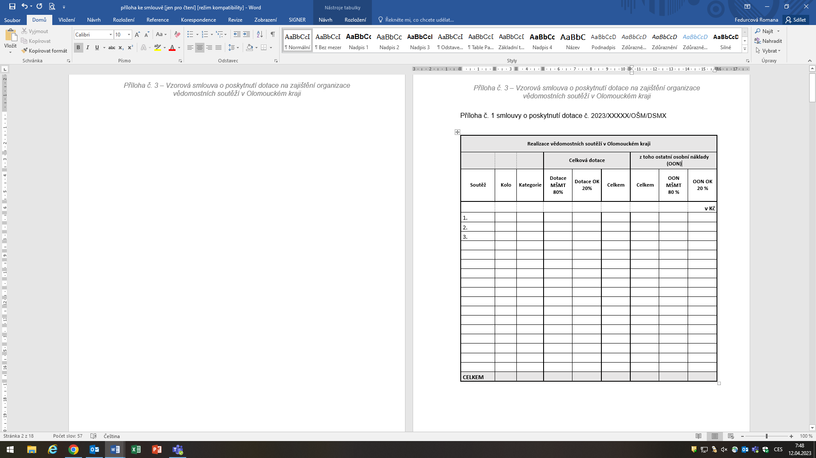

Příloha č. 2 smlouvy o poskytnutí dotace č. 2023/XXXXX/OŠM/DSMX

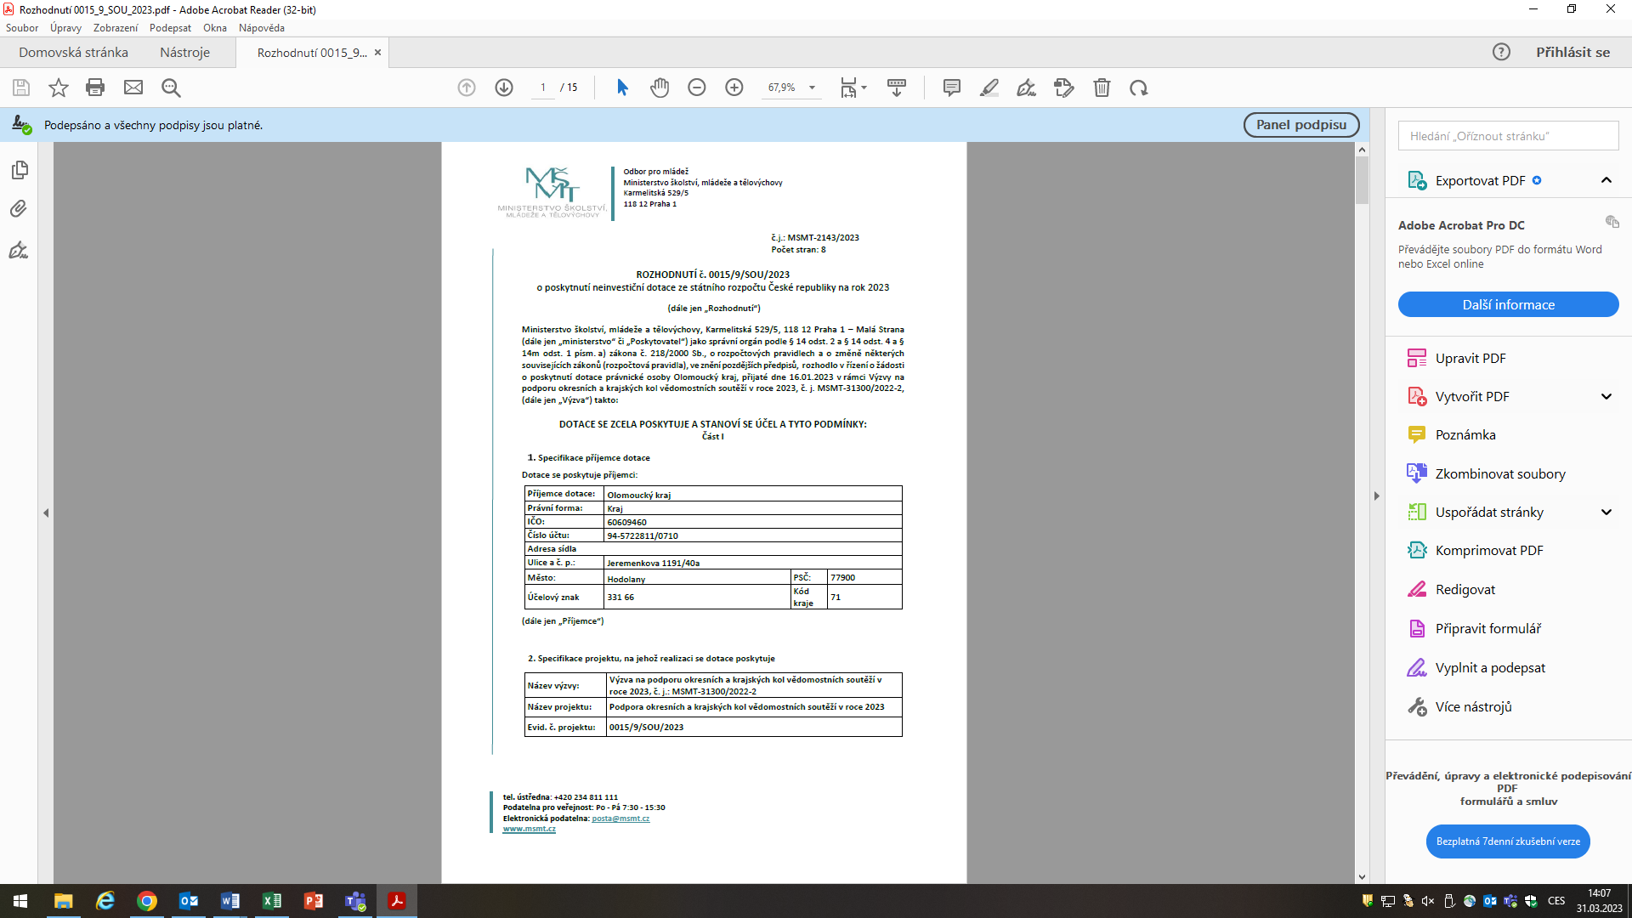
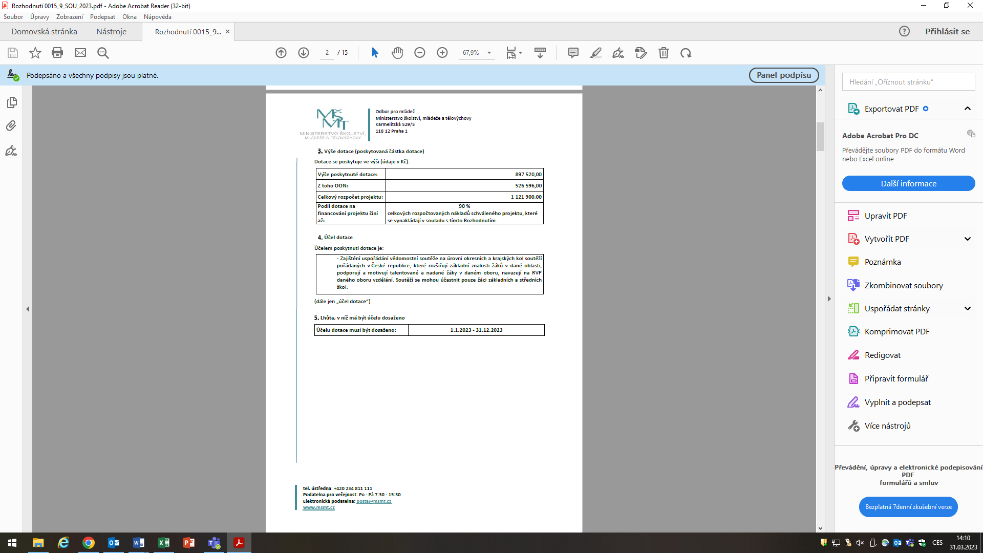
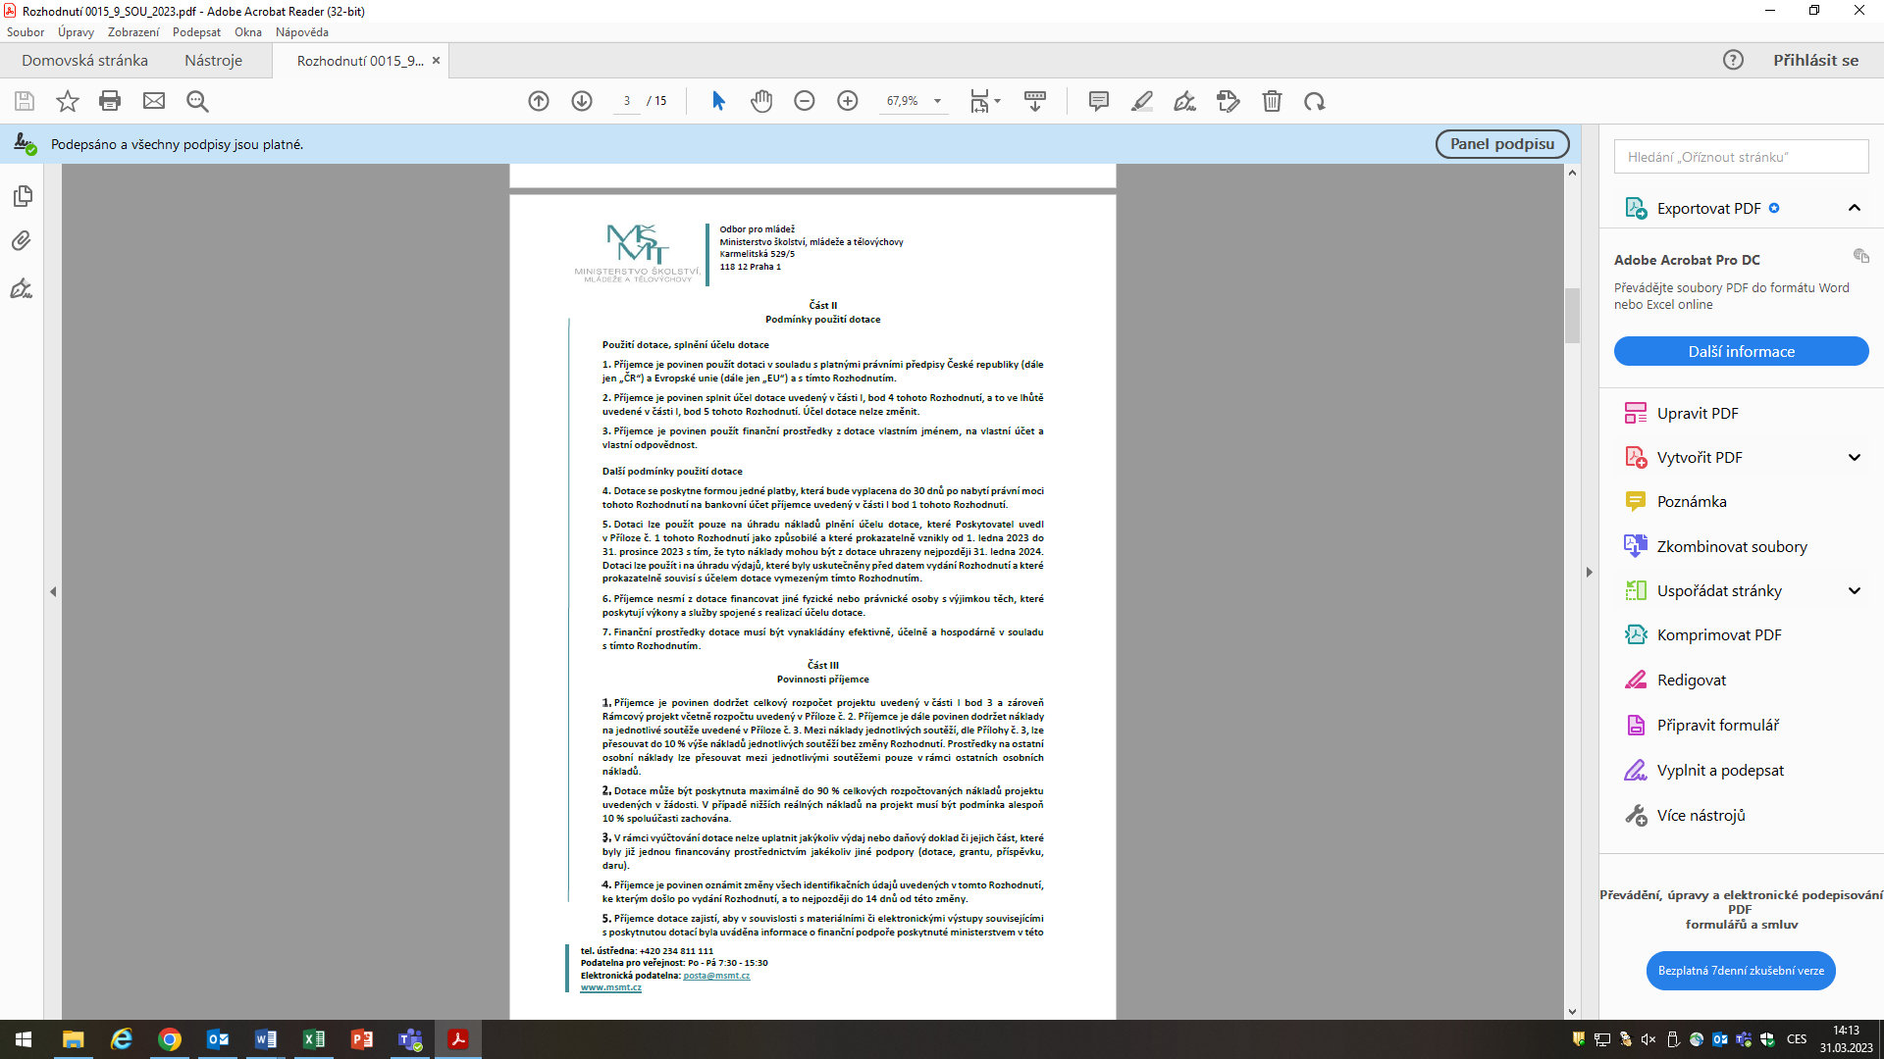
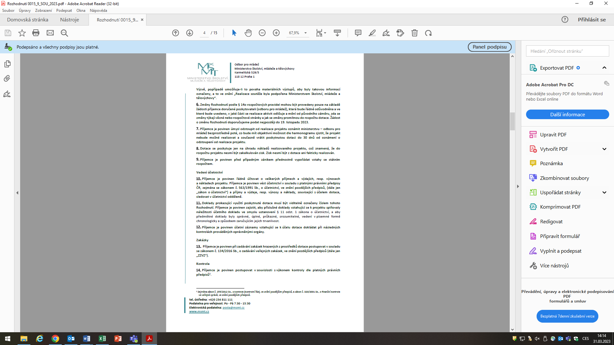
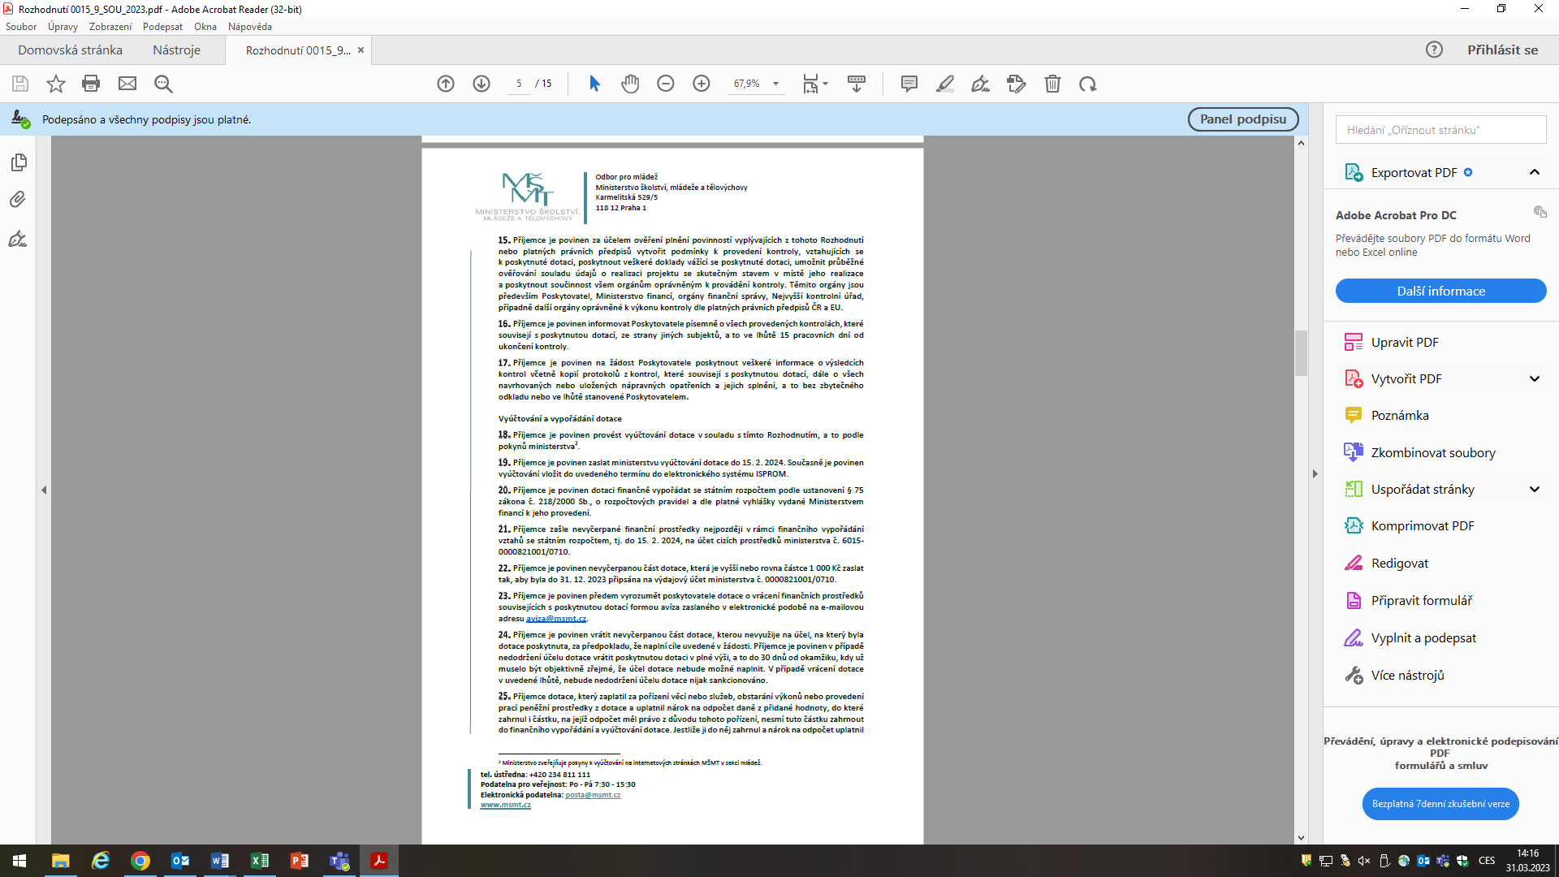
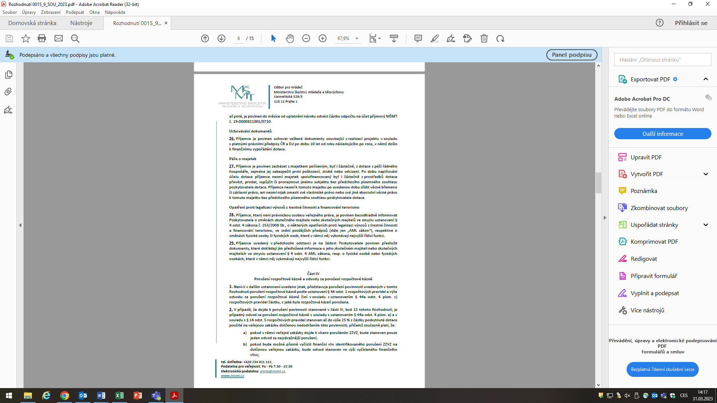
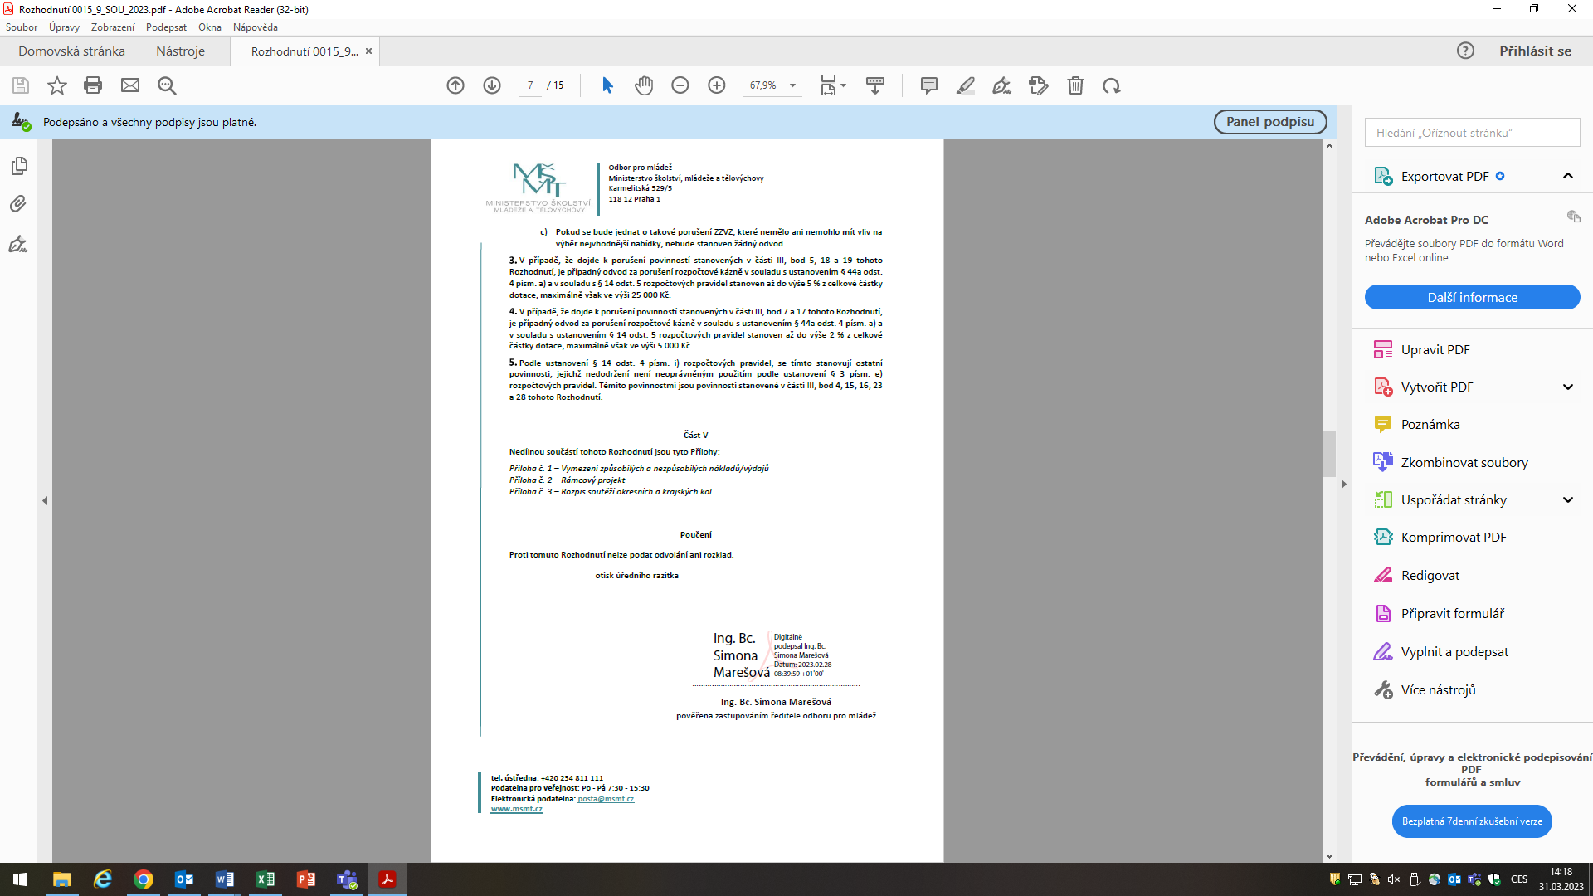
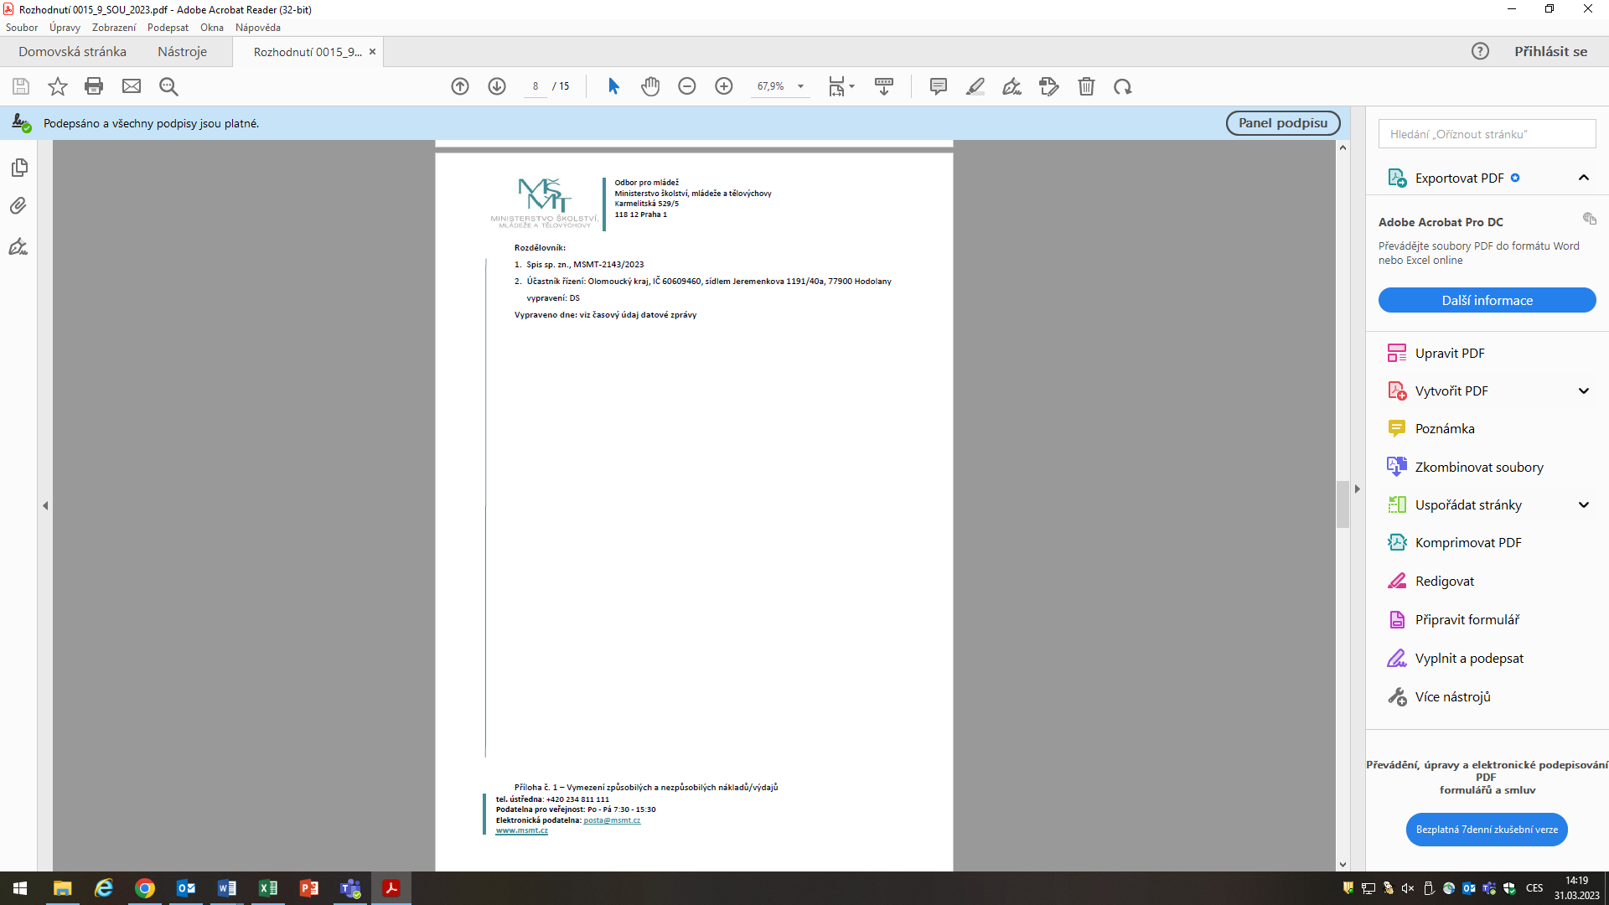
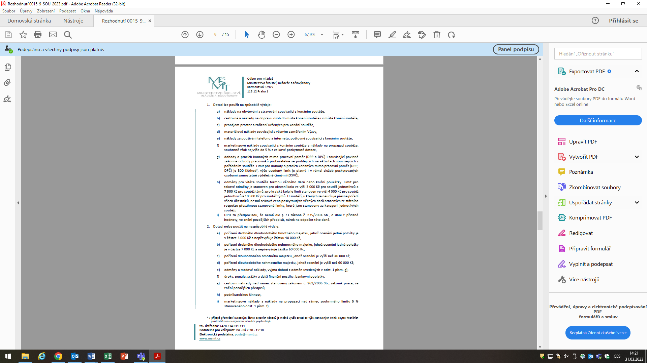
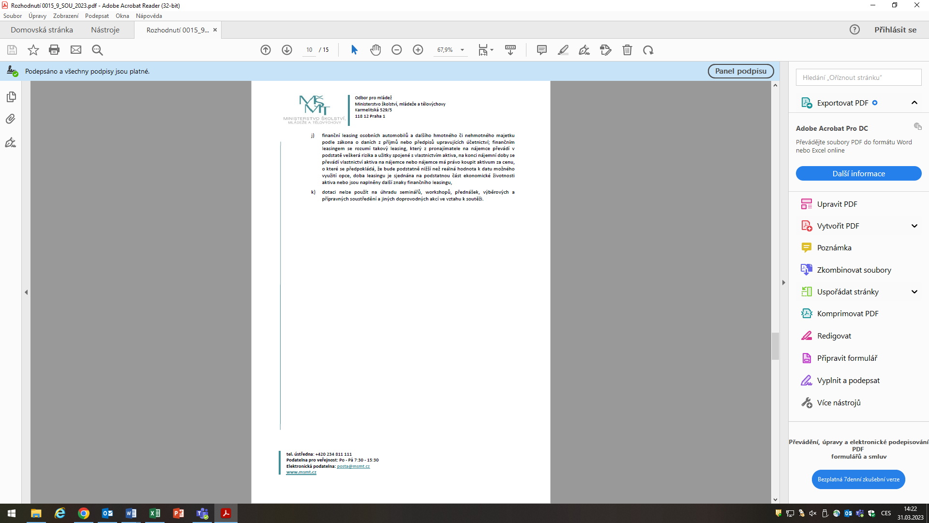
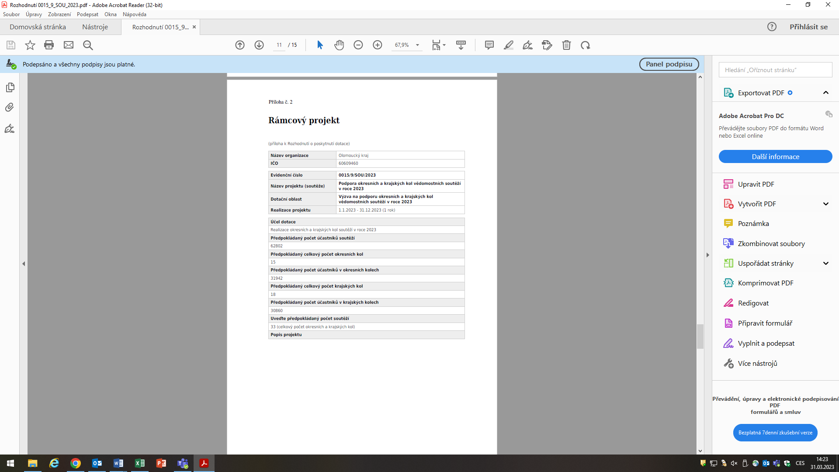
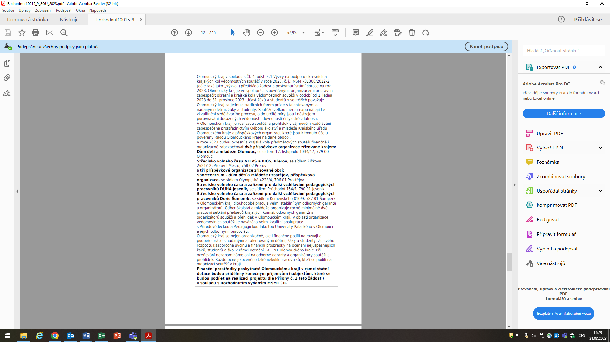
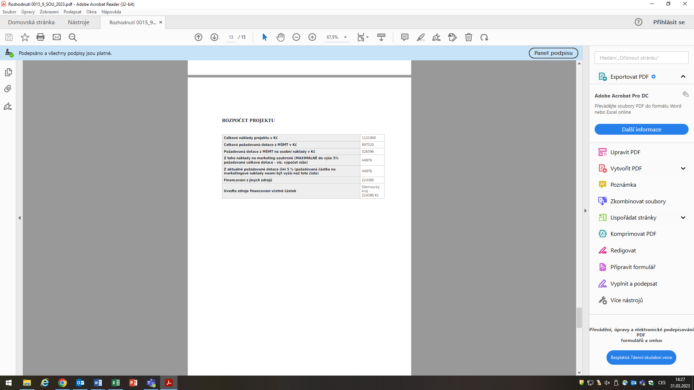
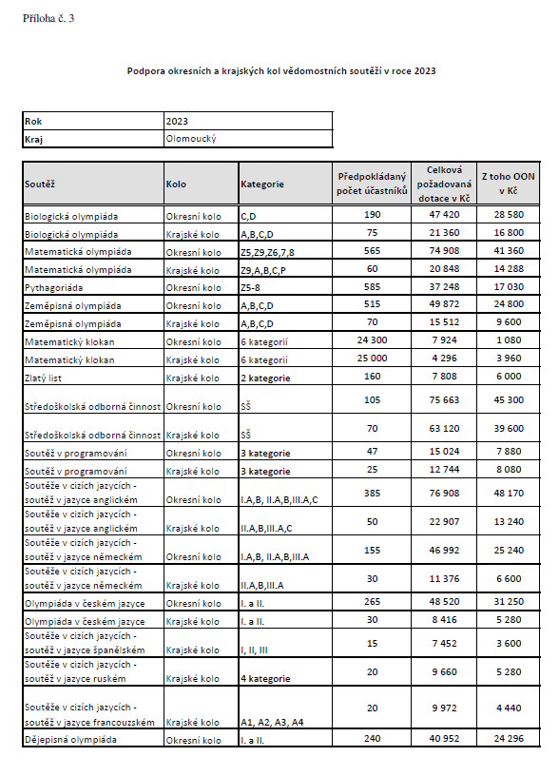
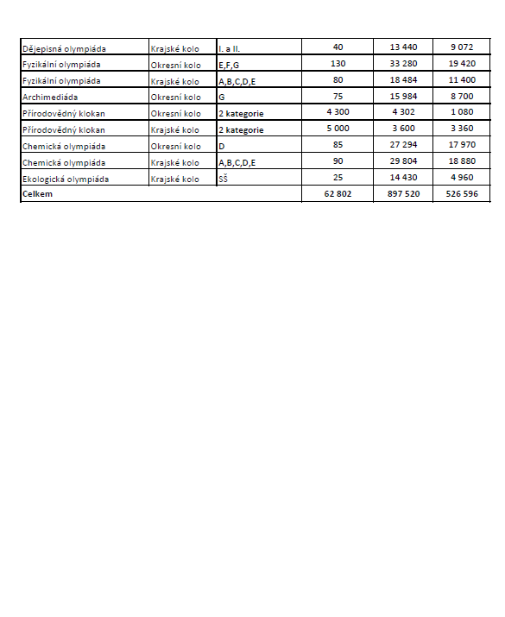

V případě překročení uvedených částek osobních výdajů je možné využít dotaci do výše stanovených limitů, zbytek finančních prostředků si musí příjemce uhradit z jiných zdrojů.

